焼却灰仮保管庫周辺での放射線量測定結果について

南部クリーンセンターで，大気中の放射線量を測定しましたのでお知らせします。

測定高さ 地上1メートル
測定距離 仮保管庫から1メートル
測定機器 シンチレーション式サーベイメータ
クリアパルス㈱ A2700

【南部クリーンセンター】
測定箇所

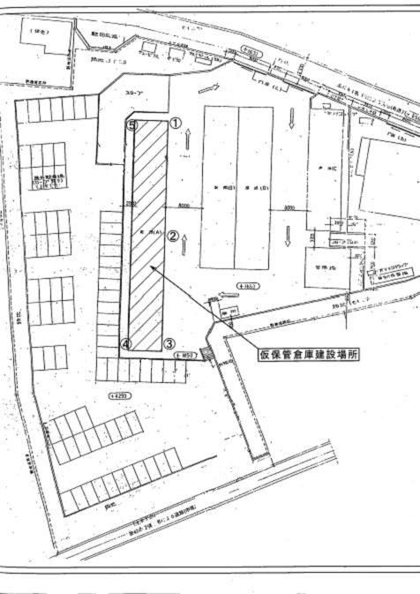
【南部クリーンセンター】
測定結果（μSv(ﾏｲｸﾛｼｰﾍﾞﾙﾄ)/時）
測定日 | ① | ② | ③ | ④ | ⑤
3月5日  （水） | ０．０８６ | ０．０９９ | ０．０９３ | ０．０９６ | ０．１１９
3月7日  （金） | ０．０９２ | ０．１００ | ０．１０１ | ０．１０３ | ０．１２３
3月12日  （水） | ０．０９８ | ０．０９４ | ０．０９３ | ０．０９７ | ０．１２５
3月14日  （金） | ０．０８９ | ０．０９７ | ０．０９４ | ０．０９９ | ０．１１８
3月19日  （水） | ０．０８６ | ０．０９５ | ０．０８７ | ０．０９７ | ０．１３０
3月26日  （水） | ０．０７９ | ０．０９３ | ０．０９７ | ０．１００ | ０．１２８
3月28日  （金） | ０．０９６ | ０．０９７ | ０．０９３ | ０．１０８ | ０．１４０

